Лабораторная работа №2
  - Первоначальна настройка git
Диденко Герман Максимович
Содержание

1. Цель работы
Целью данной работы является изучить идеологию и применение средств контроля версий, освоить умения по работе с git.

2. Задание
- Установка и настройка git.
- Ключи для авторизации
- Каталог для выполнения заданий по предмету

3. Теоретическое введение
Системы контроля версий (Version Control System, VCS) применяются при работе нескольких человек над одним проектом. Обычно основное дерево проекта хранится в локальном или удалённом репозитории, к которому настроен доступ для участников проекта. При внесении изменений в содержание проекта система контроля версий позволяет их фиксировать, совмещать изменения, произведённые разными участниками проекта, производить откат к любой более ранней версии проекта, если это требуется.

4. Выполнение лабораторной работы

4.1 Настройка git и gh
Устанавливаю git и gh через root
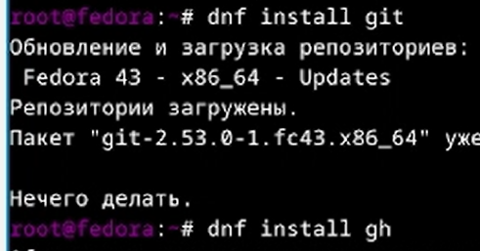
Установка git и gh
Делаю настройки для git
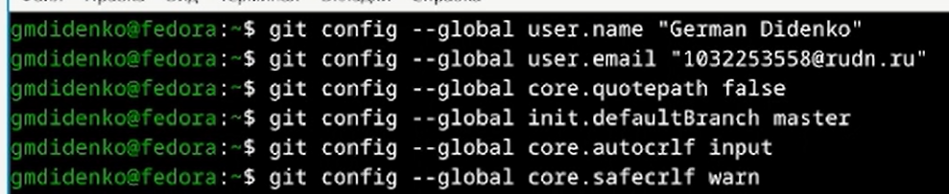
Настройки git
Создаю ключ для авторизации
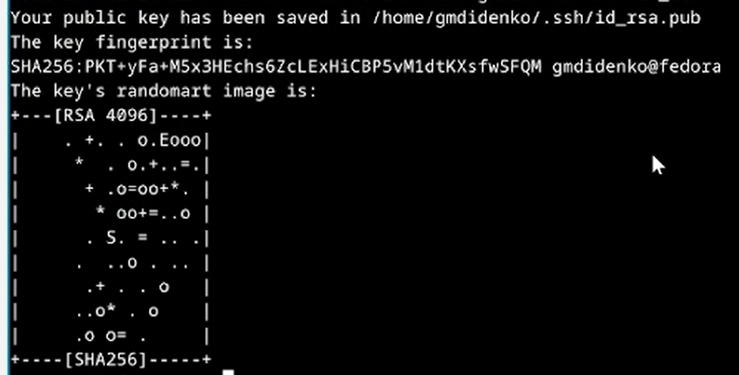
Ключ с rsa алгоритмом
Также создаю PGP ключ
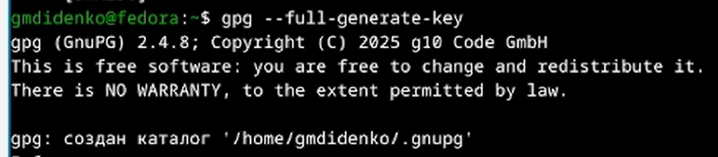
gpg –full-generate-key
Вывожу fingerprint
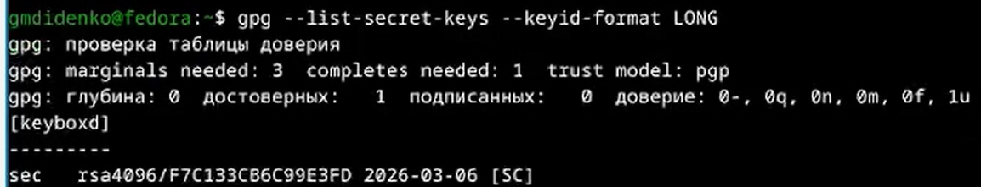
PGP Fingerprint
Ввожу ключ на Github
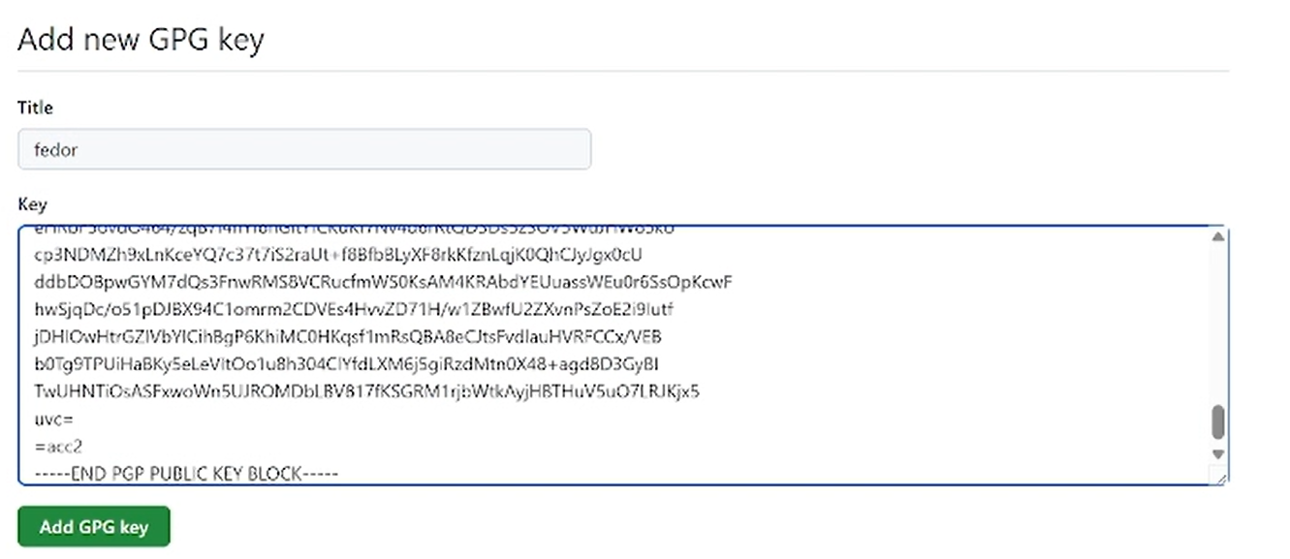
Создание репозитория
Делаю настройку для git
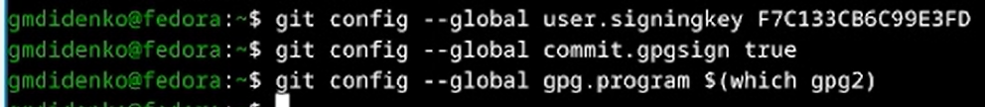
Доп. настройки git
С помощью gh auth login авторизовываюсь на github
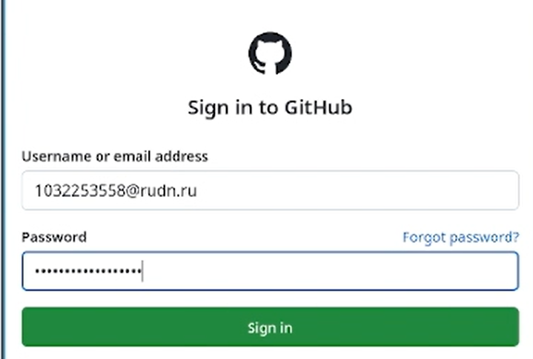
Авторизация github
Создаю репозиторий на своем github
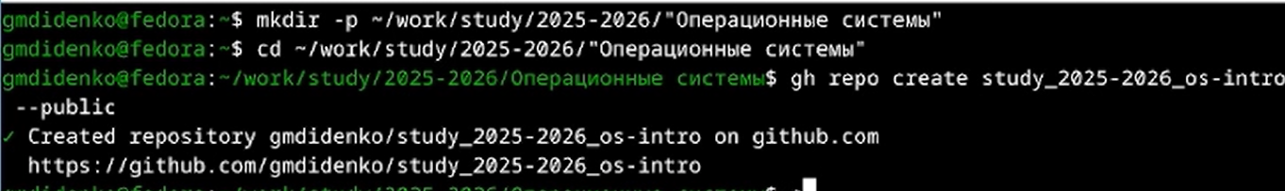
Создание репозитория
Создаю каталоги в репозиторие и загружаю их на Github
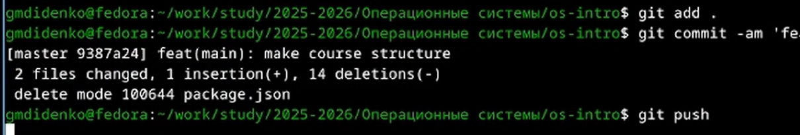
Загрузка каталогов

5. Контрольные вопросы
1. Что такое система контроля версий?
Инструмент для фиксации изменений в файлах, позволяющий отслеживать историю, возвращаться к предыдущим версиям и совмещать правки разных авторов.
2. Централизованные и распределённые VCS: в чём разница?
Централизованные (SVN) хранят историю на одном сервере; распределённые (Git) дают каждому участнику полную копию репозитория, позволяя работать офлайн.
3. Для чего нужны git add и git commit?
git add — добавляет изменения в индекс (подготовка к коммиту); git commit — сохраняет изменения в локальную историю с комментарием.
4. Зачем нужны SSH-ключи в Git?
Для безопасной аутентификации при подключении к удалённым репозиториям без ввода логина и пароля.
5. Чем отличается PGP-подпись коммита?
Криптографически подтверждает авторство и целостность коммита; на GitHub такие коммиты помечаются как Verified.
6. Что делает git config --global?
Записывает настройки в глобальный файл ~/.gitconfig, применяя их ко всем репозиториям пользователя.
7. Зачем нужен core.autocrlf и какое значение в Linux?
Управляет преобразованием символов конца строки. В Linux: input — конвертирует CRLF→LF при коммите, не меняет при checkout.
8. Как проверить подпись коммита?
Локально: git log --show-signature; на GitHub — значок Verified рядом с коммитом.
9. Что делает git flow init?
Инициализирует структуру веток Git Flow: создаёт master, develop и настраивает префиксы для feature/, release/, hotfix/.
10. Как создать и отправить тег версии?
git tag -a v1.0.0 -m "Release"
git push origin v1.0.0
# или все теги:
git push --tags

6. Выводы
В ходе выполнения лабораторной работы были приобретены следующие навыки работы с git, gh.

7. Список литературы
- Официальная документация Git. — URL: https://git-scm.com/doc (дата обращения: 2026)
- GitHub Docs. — URL: https://docs.github.com (дата обращения: 2026)
- Проктор Г. Git для профессионалов. — М.: ДМК Пресс, 2021. — 352 с.
- Чакона С., Штрауб Б. Pro Git. 2-е изд. — М.: Питер, 2020. — 416 с.
- Семантическое версионирование. — URL: https://semver.org/lang/ru/ (дата обращения: 2026)
- Conventional Commits. — URL: https://www.conventionalcommits.org (дата обращения: 2026)
- Pandoc User’s Guide. — URL: https://pandoc.org/MANUAL.html (дата обращения: 2026)
- ГОСТ 7.32-2001. Отчёт о научно-исследовательской работе. Структура и правила оформления.

